أخطاء شائعة في تربية الأطفال
محمد عباس عرابي
باحث تربوي
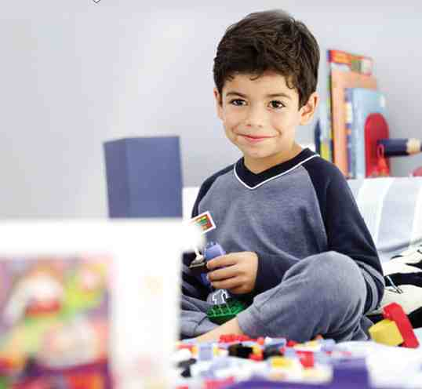
الاعتدال في كل شيء مطلوب، وأكثر ما يكون مطلوبا في تربية الأطفال وتنشئتهم؛ حتى تكون تربيتهم سليمة. وعلى الرغم من حرص كثير من الأسر على تربية أبنائهم تربية سليمة فإن بعضهم يشطون ويحيدون عن حد الاعتدال، فمرة يميلون نحو اللين، حيث يأخذون بـ «الحماية الزائدة، التدليل الزائد، المبالغة والإعجاب الزائد بالطفل»، ومرة ثانية يميلون نحو الشدة فيأخذون بـ «الإهمال، التسلط، القسوة الزائدة، التفرقة والتمييز في المعاملة بين الأطفال، تعليم الأطفال أسلوب التبعية السلبية، المغالاة في المستويات الخلقية»، ومرة ثالثة تتذبذب معاملة الأبناء وتتضارب.
وكل هذه أساليب خاطئة في تربية الأبناء؛ لذا فإنه على الوالدين حسن التعامل مع أطفالهما، وأن يسلكا مسلك الاعتدال في تربية الأبناء، إذ يحقق الأمن النفسي للطفل، ويقوم على الحب والقبول والاستقرار، ويعمل على تنمية شخصية الطفل، ويحقق له حرية متزايدة، واختيار أوسع، ومعلومات أكثر.
ولتجنب الأخطاء في تربية الأبناء يجب على الآباء الاعتدال وعدم التذبذب من خلال القيام بما يلي:
< الاعتدال في حماية الطفل؛ لأن الإفراط في حمايته يؤدي إلى ضياع الكثير من الفرص والمواقف التي قد يتعلم منها، ويؤدي إلى تهربه من تحمل المسؤولية؛ لذا فإنه يجب على الآباء الثقة بأبنائهم وإيلائهم بعض المسؤوليات.
< البعد عن التدليل الزائد؛ لأن التدليل المفرط من العوامل الخطيرة التي تؤدي إلى الخجل والخنوع، وفقدان الشجاعة، وضعف الثقة بالنفس، والتخلف عن الأقران، ويؤدي إلى مركب الشعور بالنقص في حياة الطفولة وبعدها.
< عدم المبالغة وعدم الإعجاب الزائد بالطفل؛ لأن المبالغة في الإعجاب بالطفل وكثرة مدحه والمباهاة به في كل كبيرة وصغيرة تؤدي إلى كثرة مطالبه، وشعوره بالغرور بالنفس، وتضخيم في صورة الطفل عن ذاته، ويؤدي هذا إلى إصابته بالإحباط والفشل.
< عدم إهمال الطفل، لأن إهمال الطفل يجعله يفقد الإحساس بحب أبويه له، وهذا يجعله قلقا مترددا متخبطا في السلوك بلا قواعد، لا يعرف الحدود الفاصلة بين حقوقه وواجباته، وبين الصواب والخطأ في سلوكه.
< عدم التسلط على الطفل، والبعد عن معاملته بقسوة، مع ضرورة تجنب الغلظة في تعليمه، فالرسول " صلى الله عليه وسلم" لم يعنف الأطفال، ولم يوبخهم، بل كان يعالج أي خطأ بأسلوب جميل مؤثر يفتح القلوب، ويشرح الصدور، ويحمل الآخرين على الاستماع والاستجابة، والنفوس تأنس وتميل إلى الأسلوب الحسن وتنفر من القسوة والغلظة؛ فالقسوة ينتج عنها شعور الطفل بالنقص وعدم الثقة بالنفس، والانطواء والانسحاب من الحياة الاجتماعية، وصعوبة في تكوين شخصية مستقلة نتيجة منعه عن التعبير عن نفسه، لذا يجب إتاحة الفرصة للطفل بالتعبير عن ذاته، وعدم الإنكار عليه في بعض الأمور التي تستجد في حياته من اهتمامه بمظهره، أو الحديث عن نفسه وإبراز قدراته وإمكاناته مع الحذر ألا يتجاوز هذا التعبير حده فينقلب إلى ضده.
البعد عن التفرقة والتمييز في المعاملة بين الأطفال؛ لأن التفرقة والتمييز في المعاملة بين الأطفال يؤديان إلى حدوث مشكلات نفسية لهم، ويجعلانهم يحقدون على إخوتهم المميزين عنهم، وينظرون إلى الآخرين نظرة حقد وكراهية، ويؤديان إلى انحراف الأطفال سلوكيا؛ لأنهما يولدان الحسد، ويسببان الخوف والانطواء، ويولدان حب الاعتداء والمشاجرة والعصيان، ويؤديان إلى المخاوف الليلة والإصابات العصبية ومركبات الشعور بالنقص، لذا على الأبوين أن يسعيا في إشعار أولادهما جميعا بروح المحبة والأخوة والتسامح والمساواة حتى ينعموا في ظلال العدل الشامل والنظرة الرحيمة والعطف الصادق والمعاملة العادلة.
< عدم تعليم الأطفال أسلوب التبعية السلبية، فأسلوب التبعية السلبية يحدث عند حدوث تفكك العلاقات الأسرية، وحدوث الخلاف بين الأبوين، وحرص كل طرف على ضم الأطفال إلى صفه، وهذا يؤدي إلى تكوين فكرة سيئة عن الحياة الأسرية لدى الأطفال، وتكوين اتجاهات معادية نحو أحد الوالدين أو كليهما، لذا يجب على الآباء والأمهات البعد عن الخلاف أمام الأطفال، والبعد عن استغلالهم لتحقيق مصالح شخصية.
< البعد عن المغالاة في المستويات الخلقية التي قد تفوق قدرات الأطفال واستعداداتهم ومراحلهم العمرية، مما يجعلهم يشعرون بالفشل والإحباط، لذا يجب على الآباء والأمهات مراعاة التدرج في المستويات الخلقية في ضوء مستوى الطفل وقدرته على الوفاء بها وبما يتناسب مع المرحلة العمرية التي يمر بها.
< البعد عن التذبذب والتضارب في معاملة الأطفال؛ ويتمثل هذا في عدم استقرار الآباء والأمهات إزاء بعض ما يصدر عن الطفل من سلوك بحيث لا تدري الأم متى تثيب الطفل ومتى تعاقبه، كما يتضمن هذا الاتجاه التباعد بين اتجاه كل من الأب والأم في تنشئة الطفل وتطبيعه اجتماعيا، وهذا يؤدي بالطفل إلى عدم معرفة الصواب والخطأ، وإلى التردد، وعدم التعبير بصراحة عن آرائه ومشاعره.
ويوم يسير المربون على طريق الاعتدال في تربية أبنائهم يكونون قد رفعوا من مستواهم النفسي والأخلاقي، حيث المعاملة برفق وحنان بعيدا عن القسوة والتدليل والإيذاء البدني والنفسي، ويسود جو من الحب والتعاون بين الأخوة، ويتم بناء الأسرة البناء النفسي السليم والقائم على أسس تربوية سليمة.

